**WÓJT GMINY ŚWIĘTAJNO**

**PROGNOZA**

**ODDZIAŁYWANIA NA ŚRODOWISKO**

**DO MIEJSCOWEGO PLANU ZAGOSPODAROWANIA PRZESTRZENNEGO DLA TERENU POŁOŻONEGO W OBRĘBIE LEŚNIKI W GMINIE ŚWIĘTAJNO**

WYNIKAJĄCA ZE STRATEGICZNEJ OCENY ODDZIAŁYWANIA NA ŚRODOWISKO

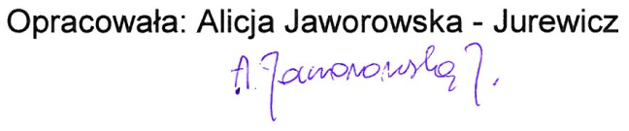

Suwałki, 2017 r.

**Spis treści:**

1. Informacje o zawartości, głównych celach projektowanego dokumentu oraz jego powiązaniach z innymi dokumentami
   1. Podstawa prawna i zakres opracowania
   2. Cel prognozy
2. Informacje o metodach zastosowanych przy sporządzaniu prognozy

3. Propozycje dotyczące przewidywanych metod analizy skutków realizacji dokumentu oraz częstotliwość jej przeprowadzania

* 1. 4. Transgraniczne oddziaływanie na środowisko

1. Istniejący stan środowiska oraz potencjalne zmiany jego stanu w przypadku braku realizacji projektowanego dokumentu

5.1. Walory zasobowo-użytkowe środowiska przyrodniczego

5.2. Procesy przyrodnicze i powiązania przyrodnicze planu z otoczeniem

5.3. Diagnoza stanu antropizacji środowiska przyrodniczego

5.3.1.Charakterystyka otoczenia obszaru planu pod kątem potencjalnych uciążliwości od terenów przyległych

5.4. Obszary objęte ochroną prawną

5.5. Potencjalne zmiany stanu środowiska w przypadku brak realizacji przedsięwzięcia

6. Stan środowiska na obszarach objętych przewidywanym znaczącym oddziaływaniem

7. Istniejące problemy ochrony środowiska istotne z punktu widzenia realizacji projektowanego dokumentu w szczególności dotyczące obszarów podlegających ochronie na podstawie ustawy z dnia 16 kwietnia 2004 r. o ochronie przyrody

8. Cele ochrony środowiska ustanowione na szczeblu międzynarodowym, wspólnotowym i krajowym, istotne z punktu widzenia projektowanego dokumentu, oraz sposoby, w jakich te cele i inne problemy środowiska zostały uwzględnione podczas opracowywania dokumentu

8.1. Zagrożenia przyrodnicze

9. Przewidywane znaczące oddziaływania, w tym oddziaływania bezpośrednie, pośrednie, wtórne, skumulowane, krótkoterminowe, średnioterminowe i długoterminowe, stałe i chwilowe oraz pozytywne i negatywne, na cele i przedmiot ochrony Natura 2000 oraz integralność tego obszaru na środowisko

9.1. Charakterystyka podstawowych ustaleń planu

9.2. Różnorodność biologiczna

9.3. Ludzie

9.4. Zwierzęta i roślinność

9.5. Powietrze atmosferyczne i klimat akustyczny

9.6. Krajobraz i powierzchnia ziemi

9.7. Wody powierzchniowe i wody podziemne

9.8. Zasoby naturalne

9.9. Zabytki i dobra materialne

9.10. Obszary Natura 2000

9.11. Uwarunkowania ochrony środowiska kulturowego, zabytków, dóbr kultury współczesnej i krajobrazu kulturowego

10. Rozwiązania mające na celu zapobiegania, ograniczanie lub kompensację przyrodniczą negatywnych oddziaływań na środowisko, mogących być rezultatem realizacji projektowanego dokumentu, w szczególności na cele i przedmioty ochrony obszaru Natura 2000 oaz integralność tego obszaru

11. Rozwiązania alternatywne do rozwiązań zawartych w projektowanym dokumencie wraz z uzasadnieniem ich wyboru oraz opis metod dokonywania oceny prowadzącej do tego wyboru albo wyjaśnienie braku rozwiązań alternatywnych, w tym wskazania napotkanych trudności wynikających z niedostatków techniki lub luk we współczesnej wiedzy

12. Opis przewidywanych metod i częstotliwość monitoringu w przypadku znaczącego wpływu na środowisko, spowodowanego realizacją planu

13. Streszczenie w języku niespecjalistycznym

1. **Informacje o zawartości, głównych celach projektowanego dokumentu oraz jego powiązaniach z innymi dokumentami** 
   1. **Podstawa prawna i zakres opracowania**

Podstawę prawną wykonania prognozy stanowi:

- art.46.1.ustalony ustawą z dnia 3 października 2008 r. o udostępnianiu informacji o środowisku i jego ochronie, udziale społeczeństwa w ochronie środowiska oraz o ocenach oddziaływania na środowisko (Dz.U. 2013 r., poz.1235 ze zm.),

- Uchwała Nr VII /33/15 Rady Gminy Świętajno z dnia 29 kwietnia 2015r., w sprawie przystąpienia do sporządzenia miejscowego planu zagospodarowania przestrzennego dla terenu położonego w obrębie Leśniki w gminie Świętajno.

Zakres i stopień szczegółowości prognozy został uzgodniony przez:

- Regionalną Dyrekcję Ochrony Środowiska w Olsztynie pismem z dnia 14 lipca 2017 r. WSTŁ.411.33.2017.AMK;

- Państwowego Powiatowego Inspektora Sanitarnego w Olecku pismem z dnia 11 lipca 2017 r. , znak: ZNS.4082.6.2017.

Prognoza oddziaływania na środowisko obejmuje następujące, podstawowe zagadnienia:

* diagnozę stanu środowiska przyrodniczego obszaru planu i jego otoczenia;
* określenie i ocenę skutków wpływu realizacji ustaleń planu na poszczególne komponenty środowiska przyrodniczego we wzajemnym ich powiązaniu oraz na jakość życia i zdrowie ludzi,
* określa i ocenia skutki wpływu realizacji ustaleń planu według charakteru ich oddziaływania na środowisko;
* uwarunkowania ochrony środowiska kulturowego i zabytków;
* ocenę zgodności projektu planu z opracowaniem ekofizjograficznym i programem ochrony środowiska;
* sposoby minimalizacji negatywnego wpływu ustaleń planu na środowisko przyrodnicze;
* informacje o metodach zastosowanych przy sporządzaniu prognozy i o przewidywanych metodach analizy realizacji projektowanego dokumentu;
* syntezę, streszczenie w języku niespecjalistycznym .

Zgodnie z art.51 ustalony Ustawą o udostępnianiu informacji o środowisku i jego ochronie, udziale społeczeństwa w ochronie środowiska oraz o ocenach oddziaływania na środowisko, prognoza oddziaływania na środowisko :

1) zawiera:

a) informacje o zawartości, głównych celach projektowanego dokumentu oraz jego powiązaniach z innymi dokumentami,

b) informacje o metodach zastosowanych przy sporządzaniu prognozy,

c) propozycje dotyczące przewidywanych metod analizy skutków realizacji postanowień projektowanego dokumentu oraz częstotliwości jej przeprowadzania,

d) informacje o możliwym transgranicznym oddziaływaniu na środowisko,

e) streszczenie w języku niespecjalistycznym;

2) określa, analizuje i ocenia:

a) istniejący stan środowiska oraz potencjalne zmiany tego stanu w przypadku braku realizacji projektowanego dokumentu,

b) stan środowiska na obszarach objętych przewidywanym znaczącym oddziaływaniem,

c) istniejące problemy ochrony środowiska istotne z punktu widzenia projektowanego dokumentu, w szczególności dotyczące obszarów podlegających ochronie na podstawie ustawy z dnia 16 kwietnia 2004 r. o ochronie przyrody,

d) cele ochrony środowiska ustanowione na szczeblu międzynarodowym, wspólnotowym i krajowym, istotne z punktu widzenia projektowanego dokumentu, oraz sposoby, w jakich te cele i inne problemy środowiska zostały uwzględnione podczas opracowywania dokumentu,

e) przewidywane znaczące oddziaływania, w tym oddziaływania bezpośrednie, pośrednie, wtórne, skumulowane, krótkoterminowe, średnioterminowe, stałe i chwilowe oraz pozytywne i negatywne na cele i przedmiot ochrony obszaru NATURA 2000 oraz integralność tego obszaru, a także na środowisko, a w szczególności na:

- różnorodność biologiczną,

- ludzi,

- rośliny,

- wodę,

- powietrze,

- powierzchnię ziemi,

- krajobraz,

- klimat,

- zasoby naturalne,

- zabytki,

- dobra materialne

- z uwzględnieniem zależności między tymi elementami środowiska i między oddziaływaniami na te elementy;

3) przedstawia:

a) rozwiązania mające na celu zapobieganie, ograniczanie lub kompensację przyrodniczą negatywnych oddziaływań na środowisko, mogących być rezultatem realizacji projektowanego dokumentu, w szczególności na cele i przedmiot ochrony obszaru Natura 2000 oraz integralność tego obszaru,

b) biorąc pod uwagę cele i geograficzny zasięg dokumentu oraz cele i przedmiot ochrony obszaru Natura 2000 oraz integralność tego obszaru – rozwiązania alternatywne do rozwiązań zawartych w projektowanym dokumencie wraz z uzasadnieniem ich wyboru oraz opis metod dokonania pracy prowadzącej do tego wyboru albo wyjaśnienie braku rozwiązań alternatywnych, w tym wskazania napotkanych trudności wynikających z niedostatków techniki lub luk we współczesnej wiedzy.

**1.2. Cel prognozy**

Niniejsza prognoza odnosi się do projektu „**Miejscowego planu zagospodarowania przestrzennego dla terenu położonego w obrębie Leśniki w gminie Świętajno”**

Celem prognozy jest określenie wpływu na środowisko (rozumie się przez to również oddziaływanie na zdrowie ludzi) :

-skutków wynikających z przeznaczenia terenu,

-skutków realizacji projektu zmian studium na poszczególne komponenty środowiska.

Prognoza ocenia stan i funkcjonowanie środowiska,

-zgodność z przepisami prawa z zakresu ochrony środowiska,

-ocenia zagrożenia dla środowiska i zmiany w krajobrazie.

Prognoza nawiązuje do dokumentów:

1. Plan zagospodarowania Przestrzennego Województwa Warmińsko - Mazurskiego
2. Program Ochrony Środowiska Województwa Warmińsko - Mazurskiego
3. „Raport o stanie środowiska Województwa Warmińsko - Mazurskiego w 2016 r., Olsztyn, 2017 r.,
4. Program Ochrony Środowiska dla Powiatu Oleckiego na lata 2013-2016, z perspektywą do roku 2020,
5. Studium Uwarunkowań i Kierunków Zagospodarowania Przestrzennego gminy Świętajno,
6. Prognoza oddziaływania na środowisko dla Planu gospodarki niskoemisyjnej Gminy Świętajno (w powiecie oleckim) do 2020 roku

**2. Informacje o metodach zastosowanych przy sporządzaniu prognozy**

W prognozie zastosowano następujące metody prognozowania:

- analogii środowiskowych,

- diagnozy stanu środowiska na podstawie kartowania,

- wizualizacji fotograficznej,

- analiz kartograficznych,

- indukcyjno – opisową.

**3. Propozycje dotyczące przewidywanych metod analizy skutków realizacji dokumentu oraz częstotliwość jej przeprowadzania**

Celem prognozy jest określenie wpływu na środowisko:

-skutków wynikających z przeznaczenia terenu,

-skutków realizacji projektu zmiany planu na poszczególne komponenty środowiska.

Prognoza ocenia stan i funkcjonowanie środowiska,

-ocenia rozwiązania przestrzenne projektu dokumentu z istniejącymi uwarunkowaniami,

-zgodność z przepisami prawa z zakresu ochrony środowiska,

-ocenia zagrożenia dla środowiska i zmiany w krajobrazie.

Ze względu na wielkość, czas funkcjonowania i ewentualną szkodliwość przewidywanych inwestycji według ustaleń dokumentu nie przewiduje się monitorowania. Przy ewentualnych zaobserwowanych negatywnych skutkach zaobserwowanych przez inwestora lub osoby postronne, monitorowaniem zajmą się odpowiednie służby gminne.

**4. Transgraniczne oddziaływanie na środowisko**

Oddziaływanie planowanego przedsięwzięcia na terenie wsi Leśniki będzie ograniczone terytorialnie do działek położonych nad jez. Kukowino.

W związku z powyższym nie przewiduje się transgranicznego oddziaływania na środowisko z uwagi na dużą odległość projektowanej inwestycji od granicy z Republiką Litwy, Białorusi i Obwodem Kaliningradzkim (Rosja).

**5. Istniejący stan środowiska oraz potencjalne zmiany jego stanu w przypadku braku realizacji projektowanego dokumentu**

Teren opracowania położony jest w południowo – wschodniej części gminy Świętajno na gruntach wsi Leśniki nad jeziorem Kukowino przy drodze gminnej do Świętajna .

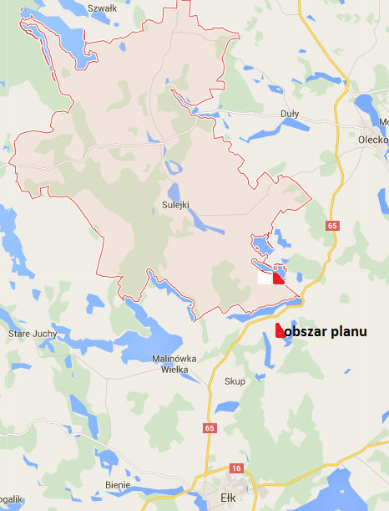

źródło: [www.google.pl/maps](http://www.google.pl/maps)

**Ryc. 2** Położenie obszaru planu na tle gminy Świętajno i w niedalekim sąsiedztwie miast Ełku i Olecka

Teren planu znajduje się w odległości ok. 2,4 km od drogi krajowej nr 65, 10,4 km od miasta Olecka oraz 12 km od miasta Ełk.

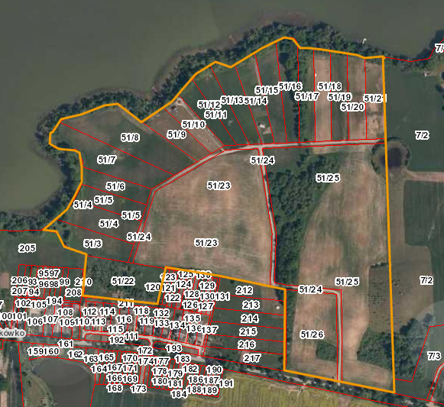

źródło: http://geoserwis.gdos.gov.pl/

**Ryc. 1** Położenie terenu opracowania nad jeziorem Kukowino

**Rzeźba terenu**

Pod względem morfologicznym jest to teren wysoczyzny pagórkowatej położonej na różnych wysokościach ze znacznymi deniwelacjami. Wysokości kształtują się od 138 do 167 m n.p.m. Terenom towarzyszą naturalne skarpy nad jeziorem Kukowino.

Teren zbudowany jest z utworów akumulacji lodowcowej (gliny zwałowe ich zwietrzeliny oraz piaski i żwiry lodowcowe), wykształcone jako grunty mineralne w postaci piasków różnoziarnistych często zaglinione ze żwirami i głazami w stropie źle wysegregowane. Miąższość od 1,0 do powyżej 4,5 m. stanowią grunty nośne o nośności uzależnionej od stopnia zagęszczenia gruntów. Znaczna część badanego terenu w kierunku do jeziora zbudowana jest z piasków, żwirów, madów rzecznych oraz torfów i namułów.

W niewielkiej części terenu znajdują się grunty mineralne wykształcone w postaci glin piaszczystych, ku spągowi bardziej ilastych, zwartych do miękkoplastycznych przewarstwionych piaskami gliniastymi i żwirami. Miąższość tych utworów wynosi powyżej 4,5 do 1,0 m. stanowią one grunty nośne z nośnością uzależnioną od stopnia skonsolidowania gruntów i zwierciadłem wody nieciągłym, napiętym.

Grunty rolne należą głównie do IV a i IV b klasy gruntów ornych oraz pastwiska klasy V i podmokłe nieużytki.

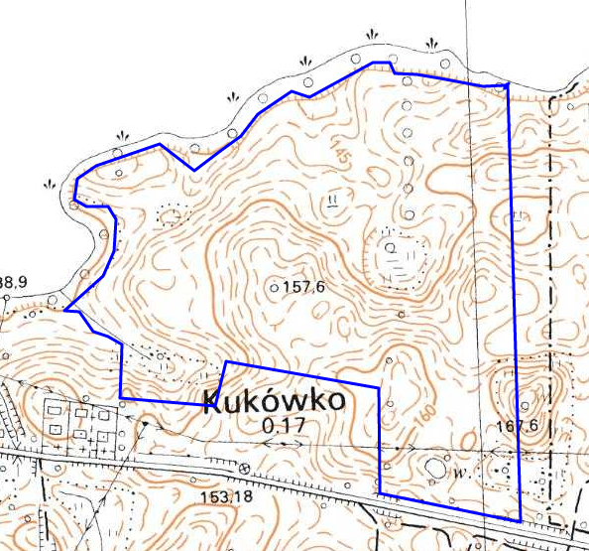

źródło: <http://mapy.geoportal.gov.pl/>

**Ryc.3** Ukształtowanie powierzchni badanego terenu (z wysokościami od 138,9 do 167,6 m n.p.m.)

Badany teren wyraźnie obniża się w kierunku od drogi do jeziora, kończąc się dosyć wysoką skarpą nad samym jeziorem. W części południowej znajduje się wyniesienie, pagórek o wysokości względnej powyżej 28 m (ryc.2 ).

**Warunki wodne**

Wody podziemne na terenie gminy występują w różnych poziomach stratygraficznych, wśród osadów piaszczysto – żwirowych. Główny poziom wodonośny, powszechnie użytkowany na terenie gminy, to piaski wodonośne podścielające utwory zlodowacenia bałtyckiego oraz będące z nimi w kontakcie hydraulicznym, piaski dzielące kolejne poziomy glin zwałowych ostatniego zlodowacenia. Ujmowane warstwy wodonośne charakteryzują się na ogół korzystnymi parametrami hydrogeologicznymi. Głębokość do użytkowej warstwy wodonośnej wynosi od kilkunastu do ponad 50 m w zależności od położenia. Zwierciadło wody podziemnej tej warstwy stabilizuje się na rzędnej 125 – 138 m n.p.m. a więc na wysokości podobnej jak lustro wody w jeziorach i ciekach powierzchniowych. Świadczy to o wzajemnej więzi hydraulicznej wód podziemnych i powierzchniowych i można stwierdzić, że zanieczyszczenie wód powierzchniowych wpływa bezpośrednio na stan wód podziemnych.

Wody gruntowe wysoczyzny występują pod postacią sączeń. Woda gruntowa pochodzi z infiltracji opadów atmosferycznych i z reguły stagnuje nie przemieszczając się w kierunku poziomym. Wahania wód przypowierzchniowych są znaczne, okresowo zanikają. Z reguły wody gruntowe są zanieczyszczone i nie mogą być wykorzystywane do picia. Głębokość do najpłytszego poziomu wodonośnego na wysoczyźnie jest bardzo zróżnicowana, uzależniona jest od rzeźby terenu. Obniżenia są podmokłe, na wzgórzach woda gruntowa występuje głęboko.

Głównym elementem hydrografii badanego terenu jest jezioro Kukowino (Kukowskie).

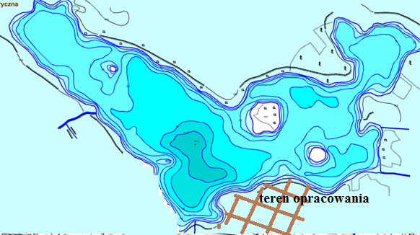

**Ryc. 4** Batymetria Jeziora Kukowino

Jezioro Kukowino (Kukowskie), położone około 13 km od Ełku. Zbiornik o rozwiniętej linii brzegowej, z trzema wyspami (ryc.3). Dopływ z jeziora Juchówko a odpływ do Dudeckiego. Brzegi po części wysokie, miejscami strome. Bezpośrednie otoczenie stanowią pola, łąki oraz nieużytki. Roślinność brzegowa dobrze rozwinięta.

Jezioro położone na wysokości ok. 139.0 m. n.p.m., o powierzchni jeziora 128,20 ha, wyspy na jeziorach to 3,40 ha powierzchni. Maksymalna głębokość 14,1 m a średnia głębokość 5,8m. Maksymalna długość 2750,0 m, maksymalna szerokość 1000,0m, długość linii brzegowej 8450,0 m, wskaźnik rozwinięcia 2,11. Objętość jeziora 7435,6 m3. . Ryby występujące w jeziorze to leszcz, okoń, płoć i szczupak.

Cały teren położony jest w obszarze JCWP (Jednolitej Części Wód Powierzchniowych) o kodzie europejskim PLLW30079 jez. Kukowino (Kukowskie) -jezioro o wysokiej zawartości wapnia o małym wypływie zlewni i złym stanie wód (ryc.5). Jezioro jest zagrożone nieosiągnięciem celów środowiskowych (osiągnięcie co najmniej dobrego stanu ekologicznego oraz utrzymanie co najmniej dobrego stanu chemicznego wód). Wprowadza się tu zakaz wprowadzania ścieków do wód jeziora ze względu na zły stan wód, oraz zagrożoną ocenę ryzyka nieosiągnięcia celów środowiskowych (DZIENNIK URZĘDOWY WOJEWÓDZTWA WARMIŃSKO-MAZURSKIEGO Olsztyn, dnia 10 kwietnia 2015 r. Poz. 1408, ROZPORZĄDZENIE NR 5/2015 DYREKTORA REGIONALNEGO ZARZĄDU GOSPODARKI WODNEJ W WARSZAWIE z dnia 3 kwietnia 2015 r. w sprawie ustalenia warunków korzystania z wód regionu wodnego Środkowej Wisły ).

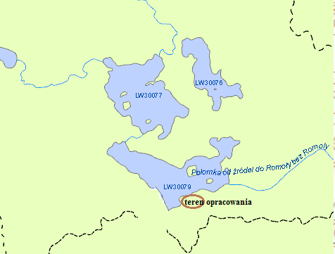

Źródło: <http://geoportal.kzgw.gov.pl/>

**Ryc. 5** Położenie terenu opracowania na tle JCWP (Jednolitych Części Wód Powierzchniowych)

**Warunki klimatyczne**

Teren opracowania tak jak cała gmina położony jest w granicach Mazursko-Białostockiego regionu klimatycznego, charakteryzującego się klimatem przejściowym, z wyraźną przewagą cech kontynentalnych, lokalnie kształtowanym przez obecność jezior. Wyróżniono go jako jeden z najchłodniejszych (poza rejonami górskimi), ze względu na wydłużony okres zimy i skrócony czas trwania lata, skrócony okres wegetacyjny, skrócony czas trwania przejściowych pór roku, zwłaszcza przedwiośnia krótki okres bez przymrozków, długi okres zalegania pokrywy śnieżnej.

Amplitudy temperatur powietrza są tu wyższe niż w na terenach położonych bardziej na zachód. Lato jest krótsze i łagodniejsze - trwa jedynie 70-91 dni i rozpoczyna się ok. 14 czerwca. Długa i śnieżna zima - trwa ok. 115 dni i zaczyna się 25 listopada.

W latach 1994-2001 nastąpiło wyraźne złagodzenie klimatu tego regionu. Zauważalny jest spadek liczby dni z temperaturami zarówno minimalnymi jak i maksymalnymi. Odnotowano również spadek sum opadów ekstremalnych. Okres wegetacyjny, tj. okres z temperaturą wyższą od 5oC, który trwał 180-190 dni, obecnie trwa 200-232 dni. Średnia roczna temperatura powietrza w omawianym rejonie waha się w granicach 6,0-6,5oC i wynosi 6,2oC. Najzimniejszym miesiącem jest styczeń, dla którego średnia temperatura wynosi -4,9oC. Najcieplejszym natomiast lipiec ze średnią temperaturą 17,9oC. Liczba dni gorących, z temperaturą większą od 25oC wynosi 22-24. Liczba dni z przymrozkami, tj. z temperaturą mniejszą niż 0oC wynosi 90-130. Pierwsze jesienne przymrozki zdarzają się w pierwszej dekadzie października. Przymrozki wiosenne występują jeszcze w połowie maja. Omawiany obszar cechuje występowanie znacznej liczby dni pochmurnych - od 80 do 95. Średnie roczne zachmurzenie kształtuje się na poziomie 6,7 stopnia pokrycia nieba. Przeciętnie w roku występuje jedynie 36 dni słonecznych. Średnie dzienne usłonecznienie w roku należy do najniższych w Polsce i wynosi 4,4 h. W okresie letnim natomiast zawiera się w przedziale 7,0-7,8 h. Najmniej słonecznym miesiącem jest grudzień, najbardziej - czerwiec. Średnie roczne promieniowanie całkowite wynosi ok. 80 kcal/cm2. Roczna suma opadów atmosferycznych z wielolecia mieści się w przedziale 550-700 mm, średnio - 649 mm (średnia dla Polski - 600 mm).

Omawiany obszar cechuje się długim okresem zalegania pokrywy śnieżnej wynoszącym ok. 90-100 dni, przy czym w ostatnich latach okres ten znacznie skrócił się i wynosił 80-85 dni. Pokrywa śnieżna pojawia się między 20 a 25 XI i zanika pomiędzy 30 III a 5 IV. Maksymalna grubość pokrywy śnieżnej występuje w lutym i dochodzi do 40 cm. W ciągu roku występuje ok. 45 dni z opadem śnieżnym. Okres zlodzenia zależny jest od warunków hydrogeologicznych poszczególnych jezior i trwa od 6.XI-5.XII do 4-27 IV. Ilość dni pełnego zlodzenia waha się od 58 do 105 dni.

Warunki meteorologiczne w omawianym regionie kształtowane są przez powietrze, napływające głównie z sektora zachodniego, z kierunków: północno-zachodniego, zachodniego oraz południowo - zachodniego (ok. 45 %). Znaczny udział mają również wiatry z południowego wschodu i wschodu (ok. 30 %), niosące masy powietrza kontynentalnego. Najrzadziej występują wiatry z kierunków północnych i północno wschodnich (ok.10%).

Prędkość wiatru waha się w szerokim przedziale, przy czym dominują wiatry słabe (2-5) m/s wiejące przez 210-230 dni w roku. Liczba dni z wiatrami mniejszymi niż 2 m/s wynosi 110-130. Wiatry silniejsze niż 5 m/s zdarzają się maksymalnie 30 razy w roku. Średnia prędkość wiatru w roku wynosi 3,7-4,0 m/s. W okresie letnim (czerwiec-sierpień) średnia miesięczna prędkość wiatru wynosi 2-5 m/s.

**Środowisko biotyczne**

Szata roślinna i fauna obszaru planu jest stosunkowo uboga. Reprezentują ją przede wszystkim agrocenozy pastwisk z roślinnością segetalną gruntów odłogowanych i tereny pastwisk pozostawionych. z zadrzewieniami i krzewami oraz szpalery drzew przydrożnych oraz bardzo dobrze rozwiniętą roślinność wzdłuż brzegu jeziora z roślinnością wodolubną. Wzdłuż brzegu jeziora rozciąga się zwarty kompleks (ryc.5, 1) leśny, złożony głównie z olchy, klonu, wierzby, pojedynczej brzozy, świerku i osiki w podszycie wierzba i kruszyna w wieku ponad 65 lat. Przez środek terenu w kierunku do jeziora zlokalizowany jest obszar leśny (ryc.6, 2) złożony głównie z 45 letniej osiki, klonu i brzozy oraz starszych 70 letnich dębu, sosny i świerku w podszycie z jeżyną i leszczyną. Generalnie roślinność obszaru planu jest słabo zróżnicowana w porównaniu ze zróżnicowaniem warunków środowiska abiotycznego (warunków siedliskowych). Jest to efekt działalności człowieka prawie w całości zantropizowany poprzez rolnicze użytkowanie

Walory biocenotyczne na obszarze planu posiadają tereny zadrzewione, zakrzewione z roślinnością zielną oraz szpalery drzew występujące wzdłuż dróg.

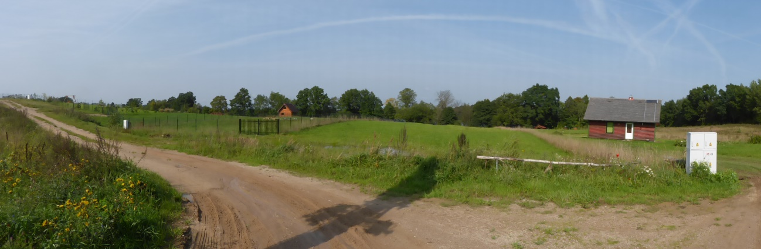

**Fot. 1** Grunty rolne zajęte przez pojedyncza zabudowę, las w linii brzegowej jeziora

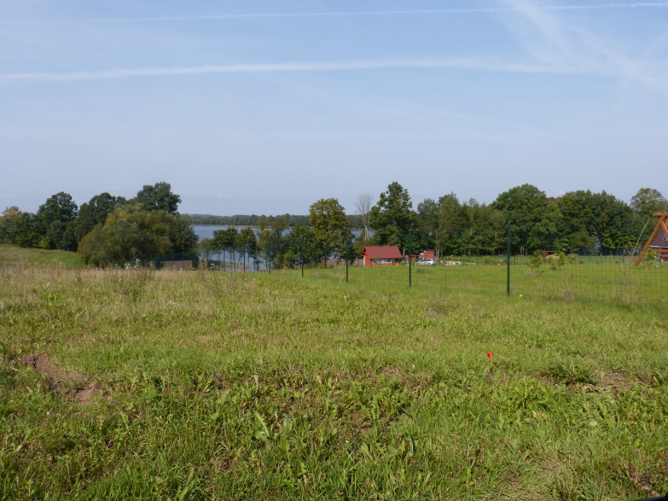

**Fot. 2** Grunty rolne odłogowane widoczny las w linii brzegowej jeziora

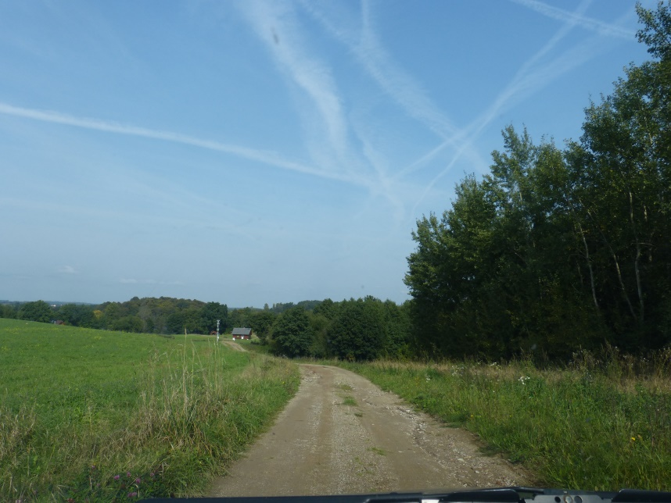

**Fot. 3** Roślinność segetalna przy drodze, po prawej stronie drogi fragment lasu

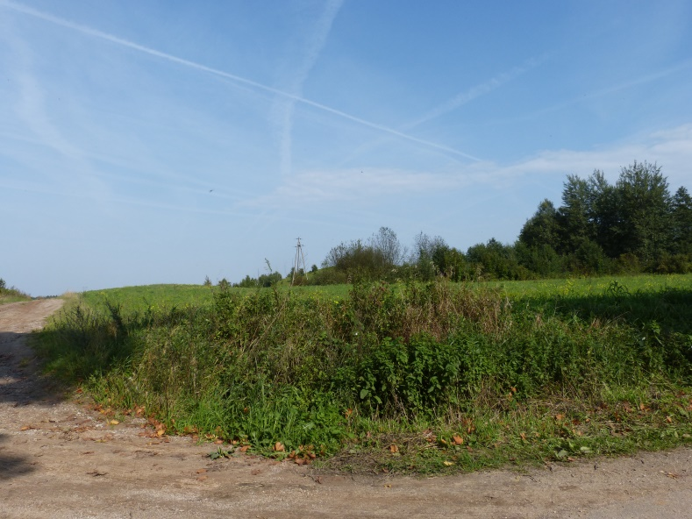

**Fot. 4** Grunty rolne odłogowane z roślinnością segetalną

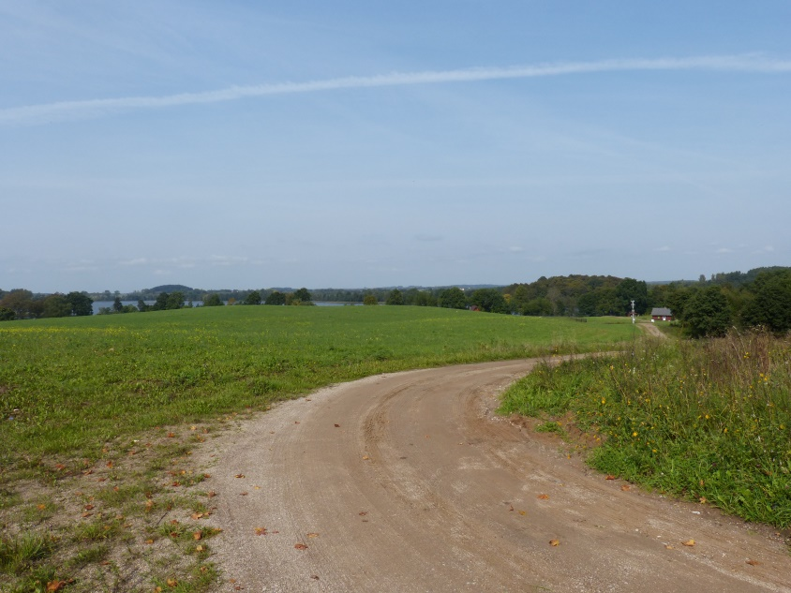

**Fot.5** Droga polna z widoczną linią jeziora oraz lasem w linii brzegowej

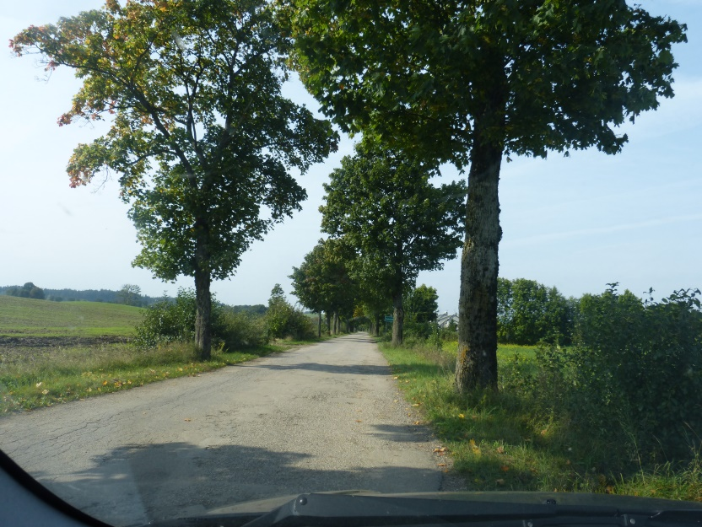

**Fot. 6** Przydrożne drzewa, droga do Świętajna

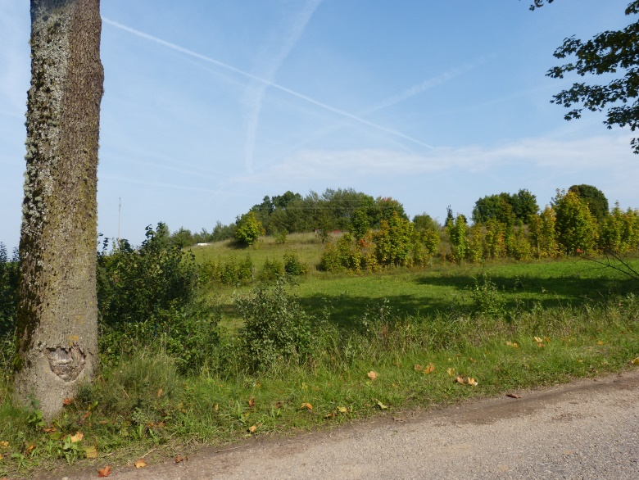

**Fot. 7** Wgląd we wnętrze terenu opracowania

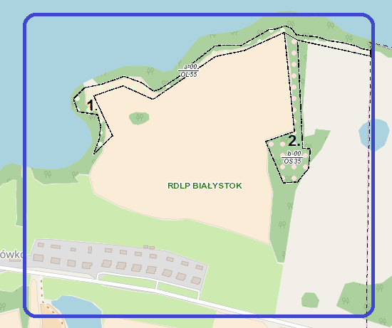

źródło: <https://www.bdl.lasy.gov.pl/portal/mapy>

**Ryc.6** Kompleksy leśne badanego terenu

1. kompleks leśny, złożony głównie z olchy, klonu, wierzby, pojedynczej brzozy, świerku i osiki w podszycie wierzba i kruszyna w wieku ponad 65,
2. kompleks leśny złożony głównie z 45 letniej osiki, klonu i brzozy oraz starszych 70 letnich: dębu, sosny i świerku w podszycie z jeżyną i leszczyną.

Teren zantropizowany poddany ciągłej presji człowieka spowodował małą różnorodność i liczebność zwierząt. Poza tym fauna obszaru planu jest nie rozpoznana. Nie stwierdza się tu stałych miejsc przebywania zwierząt. Można jedynie spotkać drobne zwierzęta w czasie ich migracji ryjówka, jeż, kuna, zając i wiewiórka oraz ptaki przelotne :kruk, jerzyk, myszołów.

* 1. **Walory zasobowo – użytkowe środowiska przyrodniczego**

Gleby terenów objętych planem stanowią grunty rolne użytkowane jako grunty orne klasy IV a i IV b oraz pastwiska klasy V i podmokłe nieużytki. Po części wykorzystywane jako działki rekreacyjne. Nad samymi brzegami jeziora porasta las (krzewy i drzewa liściasta oraz roślinność wodolubna) oraz w środkowej części terenu zlokalizowany jest niewielki fragment lasu (ryc.6 , fot. 1-7).

Przy drodze do Świętajna porastają pojedyncze drzewa, krzewy oraz roślinność ruderalna i segetalna.

***Zasoby leśne***

Na badanym terenie występuje niewielki fragment lasu w części środkowej oraz wzdłuż linii brzegowej jeziora. Niewielkie skupiska drzew i krzewów występują w zagłębieniach terenu.

***Zasoby surowców mineralnych***

Na obszarze planu nie występują udokumentowane złoża surowców mineralnych.

**5.2. Procesy przyrodnicze i powiązania przyrodnicze obszaru planu z otoczeniem**

Z wielu procesów przyrodniczych duże znaczenie w odniesieniu do zagospodarowania przestrzennego mają procesy **geodynamiczne**, **hydrologiczne** i **ekologiczne**.

Znikoma dynamika badanego terenu nie może powodować występowania zjawisk powierzchniowych, ruchów masowych. Znaczne spadki terenu występujących skarp jeziornych utrwalonych roślinnością nie spowodują ruchów masowych.

Spośród pozostałych procesów przyrodniczych, na obszarze planu istotna jest sukcesja roślinności i migracja drobnej zwierzyny oraz przebywanie ptaków drapieżnych.

Między innymi na części terenów rolnych obserwowana jest sukcesja roślinności ruderalnej i segetalnej, krzewów, drzew i innej roślinności zielnej.

Powiązania przyrodnicze obszaru planu z otoczeniem realizowane są przez:

- obieg wody;

- cyrkulację atmosferyczną;

- powiązania ekologiczne (migracje roślin i zwierząt).

Powiązania przyrodnicze na obszarze planu realizowane są przede wszystkim przez powierzchniowy i podziemny spływ wody. Woda jest głównym nośnikiem materii, a tym samym migracji pierwiastków chemicznych w środowisku. Występuje dzięki niej proces sprzężenia geochemicznego powierzchni wyniesionych, tranzytowych (stokowych) i podporządkowanych (zagłębień terenu). Ze względu na ukształtowanie terenu na obszarze planu występuje spływ powierzchniowy w kierunkach do jeziora.

Powiązania przyrodnicze realizowane są również przez cyrkulację atmosferyczną. Istota powiązań atmosferycznych polega na transformacji właściwości powietrza pod względem fizycznym (temperatura, wilgotność) i chemicznym (skład powietrza, wiatr jako nośnik pierwiastków chemicznych) w zależności od przepływu. Przeważają tu wiatry z sektora zachodniego wobec tego istnieją tu powiązania zachód – wschód. Na zachód od obszaru planu znajdują się obszary o podobnym użytkowaniu co wpływa na dobrą jakość napływających mas powietrza.

Powiązania ekologiczne (migracja roślin i zwierząt) stymuluje przede wszystkim osnowa ekologiczna obszaru, a tworzą ją systemy przyrodniczo aktywne, płaty i korytarze ekologiczne przenikające ten obszar w tym przypadku rolniczo – osadnicze. Istnienie osnowy ekologicznej warunkuje utrzymanie względnej równowagi ekologicznej środowiska przyrodniczego i urozmaica krajobraz w sensie fizjonomicznym.

Podstawowym elementem osnowy ekologicznej tego obszaru jest jezioro oraz rowy na podmokłych nieużytkach.

* 1. **Diagnoza stanu antropizacji środowiska przyrodniczego**

Głównymi przejawami antropizacji środowiska przyrodniczego przedmiotowego obszaru i jego otoczenia są:

* obszary rolnicze, pastwiska klasy IV z niewielkim udziałem nieużytków podmokłych oraz lasów wzdłuż brzegów jeziora oraz przydrożne drzewa,
* droga gminna (komunikacja samochodowa jako źródło emisji zanieczyszczeń atmosfery i hałas);
* napowietrzne linie energetyczne (źródło promieniowania elektromagnetycznego),
* sąsiedztwo terenów zabudowanych;
* wielkoobszarowe gospodarstwo rolne (hodowla bydła) w odległości ponad 500 m na zachód.

*Warunki aerosanitarne i akustyczne:*

Potencjalne źródła zanieczyszczeń atmosfery w rejonie to:

* paleniska domowe,
* emisja zanieczyszczeń komunikacyjnych z dróg oraz emisja pyłów z terenów pozbawionych roślinności,

Stan atmosfery badanego terenu jest zadawalający wobec małej liczby źródeł zanieczyszczeń i ich charakteru oraz dobrego przewietrzania terenu.

*Hałas:*

Na obszarze planu nie występują zakłady przemysłowe oraz obiekty uciążliwe pod względem emisji hałasu do środowiska.

*Stan zanieczyszczenia wody:*

Potencjalne zagrożenie dla wód stanowić mogą tereny o nieokreślonym statucie z nieuporządkowaną gospodarką ściekową.

*Przekształcenia litosfery:*

Na badanym terenie nie występują przekształcenia litosfery.

**5.3.1.Charakterystyka otoczenia obszaru planu pod kątem potencjalnych uciążliwości od terenów przyległych**

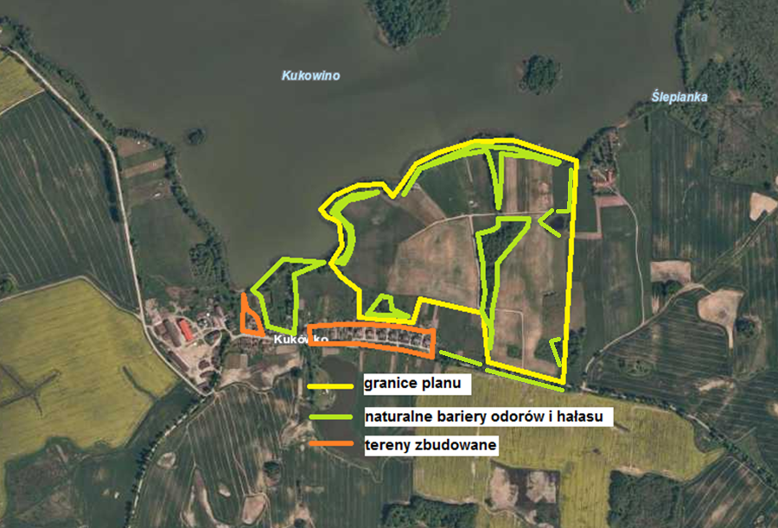

**Ryc.7** Położenie terenu planu na tle obszarów sąsiednich

Obszar planu położony jest na terenie wiejskim z całą specyfiką takich terenów, dotyczących jakości powietrza pod kątem hałasu, odorów, składu chemicznego. Na przedmiotowym terenie występuje prawidłowe rolnicze użytkowanie gleby (nawożenie, płodozmian, hamowanie procesów erozji). Jakość powietrza nie budzi zastrzeżeń , nie dochodzi do przekroczeń norm ze względu na ochronę zdrowia ludności i roślin. Gmina Świętajno nie jest wymieniana przez WIOŚ w Olsztynie jako obszar o przekroczeniach stężeń pyłów zawieszonych w powietrzu. Na terenie gminy można szacować, że okresowo pojawia się podwyższone stężenia pyłów szczególnie w okresie zimowym, przekroczenia te mieszczą się w dopuszczalnych normach. Źródłem zanieczyszczeń mogą być spalane paliwa stałe w indywidualnych kotłowniach. Takie tereny są zamieszkałe przez ludność zajmująca się nie tylko rolnictwem. Tereny te są również wykorzystywane rekreacyjnie. Jakość powietrza badanego terenu nie przekracza dopuszczalnych norm ze względu na wielkość emisji z istniejącego zainwestowania. Istniejące gospodarstwo rolne od strony zachodniej, w odległości ok. 500 m oraz występujące naturalne bariery (zadrzewienia, zakrzaczenia) nie stanowią zagrożenia dla terenu planu pod względem odorów czy hałasu. Zabudowa z towarzyszącą jej roślinnością od strony południowej może stanowić barierę dla ewentualnych szkodliwości od strony drogi czy terenów rolnych. Sama specyfika terenu planu (ukształtowanie, wyniesienie terenu ponad tereny wsi) nie sprzyja ewentualnej stagnacji napływającego powietrza, teren planu posiada dobre warunki przewietrzenia. W czasie wizji w terenie nie zaobserwowano niepokojących zjawisk pod kątem odorów, hałasu. Znaczna ilość lasów i terenów zielonych gwarantuje pochłanianie niskich zanieczyszczeń powietrza. Plan przewiduje tereny zieleni urządzonej z zabudową rekreacji indywidualnej, tereny zieleni naturalnej z enklawami leśnymi oraz tereny zieleni nieurządzonej co gwarantuje funkcje terenów zielonych jako naturalnych filtrów powietrza.

Tworzenie pasów zieleni, głównie wysokiej drzewiastej, również zabezpiecza teren przed rozprzestrzenianiem się hałasu i rozpraszaniu fal dźwiękowych łagodzących odczuwanie hałasu. Korzenie roślin drzewiastych przechwytują biogeny a także toksyczne związki chemiczne z wód gruntowych, towarzyszące roślinom bakterie powodują rozkład związków organicznych co przyczynia się do zmniejszenia zanieczyszczeń wód podziemnych i gleb. Realizacja terenów zielonych, głównie nasadzenia drzew, krzewów powinna odbywać się równolegle z realizacją inwestycji, aby mogła właściwie pełnić funkcje ochronne po oddaniu do użytkowania zrealizowanych inwestycji. Tereny zielone powinny powstać wokół każdej inwestycji.

Zabudowa zagrodowa i drogi wewnętrzne nie stanowią zagrożenia dla ludzi. Podczas wizji lokalnych w terenie na obszarze planu i w sąsiedztwie nie zanotowano uciążliwości hałasu czy odoru.

Najważniejszą funkcją drzew jest redukcja stężeń zanieczyszczeń różnego pochodzenia (metale ciężkie, wielopierścieniowe węglowodory aromatyczne, tlenki azotu, ozon, pyły zawieszone oraz substancje biogenne). Drzewa korzystnie wpływają na jakość powietrza, gleby oraz wody. Ograniczają w dużym procencie zapylenie, redukują stężenia gazów cieplarnianych, pobierają z gleby i wbudowują w swoje tkanki metale ciężkie a towarzyszące roślinom bakterie, powodują rozkład związków organicznych. Prawidłowo zaprojektowana zieleń tłumi hałas i jego odczuwanie nawet o połowę.

Na projektowanych terenach przewiduje się od 50 % terenów biologicznie czynnych (US/UT), 60 % dla terenów MN, 70 % dla terenów MN/U i 80 % dla terenów ZU/ML. Tereny biologicznie czynne przeznacza się pod lokalizację zieleni urządzonej w formie drzew i krzewów.

**5.4.Obszary objęte ochroną prawną**

Teren objęty planem położony jest w Obszarze Chronionego Krajobrazu „Pojezierza Ełckiego”. W najbliższym sąsiedztwie znajduje się Obszar Chronionego Krajobrazu „Jezior Oleckich” ok. 5 km na północny - wschód. W odległości ok. 25 km na wschód znajduje się obszar Natura 2000 Dolina Górnej Rospudy oraz 27 km obszary Natura 2000 Puszcza i Ostoja Augustowska i na północny - zachód w odległości ok. 16,7 km obszary Natura 2000 Puszcza i Ostoja Borecka, na południe w odległości ok. 6,8 km położone są Murawy na Pojezierzu Ełckim (obszar SOO Natura 2000).

Na obszarze chronionego krajobrazu wprowadza się zakazy (UCHWAŁA SEJMIKU WOJEWÓDZTWA WARMIŃSKO-MAZURSKIEGO: 1295 — Nr VII/126/11 Sejmiku Województwa Warmińsko-Mazurskiego z dnia 24 maja 2011 r. w sprawie wyznaczenia Obszaru Chronionego Krajobrazu Pojezierza Ełckiego).

5. 1. Na Obszarze wprowadza się następujące zakazy:

1) zabijania dziko występujących zwierząt, niszczenia ich nor, legowisk, innych schronień i miejsc rozrodu oraz tarlisk, złożonej ikry, z wyjątkiem amatorskiego połowu ryb oraz wykonywania czynności związanych z racjonalną gospodarką rolną, leśną, rybacką i łowiecką;

2) realizacji przedsięwzięć mogących znacząco oddziaływać na środowisko w rozumieniu przepisów ustawy z dnia 3 października 2008 r. o udostępnianiu informacji o środowisku i jego ochronie, udziale społeczeństwa w ochronie środowiska oraz o ocenach oddziaływania na środowisko;

3) likwidowania i niszczenia zadrzewień śródpolnych, przydrożnych i nadwodnych, jeżeli nie wynikają one z potrzeby ochrony przeciwpowodziowej i zapewnienia bezpieczeństwa ruchu drogowego lub wodnego lub budowy, odbudowy, utrzymania, remontów lub naprawy urządzeń wodnych;

4) wydobywania do celów gospodarczych skał, w tym torfu, oraz skamieniałości, w tym kopalnych szczątków roślin i zwierząt, a także minerałów i bursztynu;

5) wykonywania prac ziemnych trwale zniekształcających rzeźbę terenu, z wyjątkiem prac związanych z zabezpieczeniem przeciwsztormowym, przeciwpowodziowym lub przeciwosuwiskowym lub utrzymaniem, budową, odbudową, naprawą lub remontem urządzeń wodnych;

6) dokonywania zmian stosunków wodnych, jeżeli służą innym celom niż ochrona przyrody lub zrównoważone wykorzystanie użytków rolnych i leśnych oraz racjonalna gospodarka wodna lub rybacka;

7) likwidowania naturalnych zbiorników wodnych, starorzeczy i obszarów wodno-błotnych;

8) lokalizowania obiektów budowlanych w pasie szerokości 100 m od linii brzegów rzek, jezior i innych zbiorników wodnych, z wyjątkiem urządzeń wodnych oraz obiektów służących prowadzeniu racjonalnej gospodarki rolnej, leśnej lub rybackiej;

2. Zakazy, o których mowa w ust. 1 nie dotyczą:

1) wykonywania zadań na rzecz obronności kraju i bezpieczeństwa państwa;

2) prowadzenia akcji ratowniczej oraz działań związanych z bezpieczeństwem powszechnym;

3) realizacji inwestycji celu publicznego.

3. Zakaz, o którym mowa w ust. 1 pkt 2 nie dotyczy realizacji przedsięwzięć mogących znacząco oddziaływać na środowisko, dla których przeprowadzona ocena oddziaływania na środowisko wykazała brak znacząco negatywnego wpływu na ochronę przyrody obszaru chronionego krajobrazu.

4. Zakazy, o których mowa w ust. 1 pkt 4 i 5 nie dotyczą:

1) złóż kopalin udokumentowanych przez Skarb Państwa do dnia 8 stycznia 2009 r. tj. dnia wejścia w życie Rozporządzenia nr 154 Wojewody Warmińsko - Mazurskiego z dnia 19 grudnia 2008 r. w sprawie Obszaru Chronionego Krajobrazu Pojezierza Ełckiego (Dz. Urz. Województwa Warmińsko-Mazurskiego Nr 198, poz. 3105), których dokumentacje zostały zatwierdzone lub przyjęte przez właściwy organ administracji geologicznej;

2) złóż kopalin udokumentowanych na potrzeby lokalne o powierzchni do 2 ha i wydobyciu nie przekraczającym 20 000 m3 /rok na podstawie koncesji na poszukiwanie i rozpoznawanie, udzielonych do dnia 8 stycznia 2009 tj. dnia wejścia w życie Rozporządzenia nr 154 Wojewody Warmińsko - Mazurskiego z dnia 19 grudnia 2008 r. w sprawie Obszaru Chronionego Krajobrazu Pojezierza Ełckiego (Dz. Urz. Województwa Warmińsko-Mazurskiego Nr 198, poz. 3105);

3) terenu w granicach administracyjnych Gminy Giżycko z wyłączeniem terenów zadrzewionych.

5. Zakaz, o którym mowa w ust. 1 pkt 8 nie dotyczy:

1) obszarów zwartej zabudowy miast i wsi, w granicach określonych w studiach uwarunkowań i kierunków zagospodarowania przestrzennego gmin (lub w równorzędnych dokumentach planistycznych) oraz uzupełnień zabudowy mieszkaniowej i usługowej pod warunkiem wyznaczenia nieprzekraczalnej linii zabudowy od brzegów zgodnie z linią występującą na działkach przyległych;

2) siedlisk rolniczych - w zakresie uzupełnienia istniejącej zabudowy o obiekty niezbędne do prowadzenia gospodarstwa rolnego, pod warunkiem nie przekraczania dotychczasowej linii zabudowy od brzegu;

3) wyznaczanych w miejscowych planach zagospodarowania przestrzennego terenów dostępu do wód publicznych - w zakresie niezbędnym do pełnienia funkcji plaż, kąpielisk i przystani.

6. Zakaz, o którym mowa w ust. 1 pkt 8 nie dotyczy ustaleń obowiązujących do dnia wejścia w życie niniejszej uchwały, miejscowych planów zagospodarowania przestrzennego oraz sporządzonych projektów planów w stosunku do których zawiadomiono o terminie wyłożenia tych planów do publicznego wglądu, ale postępowanie nie zostało zakończone przed dniem wejścia w życie uchwały.

UCHWAŁA NR XXXVII/754/14 SEJMIKU WOJEWÓDZTWA WARMIŃSKO-MAZURSKIEGO z dnia 26 maja 2014 r. (Dz. U. Woj. Warm. – Mazur., 2014,r. poz. 2257) zmieniająca Uchwałę Nr VII/126/11 z dnia 24 maja 2011 r. w sprawie wyznaczenia Obszaru Chronionego Krajobrazu Pojezierza Ełckiego, wprowadza następujące zmiany:

1) w § 5:

a) ust. 3 otrzymuje brzmienie:

„3. Zakaz, o którym mowa w ust. 1 pkt 2, nie dotyczy:

1) realizacji przedsięwzięć mogących znacząco oddziaływać na środowisko, dla których przeprowadzona ocena oddziaływania na środowisko wykazała brak znacząco negatywnego wpływu na ochronę przyrody obszaru chronionego krajobrazu;

2) realizacji przedsięwzięć mogących potencjalnie znacząco oddziaływać na środowisko, dla których regionalny dyrektor ochrony środowiska stwierdził brak konieczności przeprowadzenia oceny oddziaływania na środowisko.”;

b) ust. 5 otrzymuje brzmienie:

„5. Zakaz, o którym mowa w ust. 1 pkt 8, nie dotyczy:

1) przypadku, gdy jedynym zbiornikiem wodnym, w stosunku do którego odległość lokalizowanego obiektu budowlanego nie przekracza 100 m, jest urządzenie wodne w rozumieniu ustawy z dnia 18 lipca 2001 r. Prawo wodne o powierzchni do 0,5 ha wykonane na podstawie pozwolenia wodnoprawnego;

2) terenów rekreacji w formie bulwarów, parków, terenów zieleni wraz z infrastrukturą techniczną i obiektami małej architektury położonych w granicach administracyjnych miast; 3) obszarów zwartej zabudowy miast i wsi w granicach określonych w obowiązujących studiach uwarunkowań i kierunków zagospodarowania przestrzennego, a w przypadku obszarów, dla których przed wejściem w życie niniejszej uchwały uchwalono studium uwarunkowań i kierunków zagospodarowania przestrzennego, w którym nie określono granic zwartej zabudowy miasta lub wsi, również obszarów wskazanych w obowiązującym studium jako tereny zabudowane;

4) uzupełnień zabudowy pod warunkiem nie zmniejszania odległości zabudowy od brzegów wód ustalonej w odniesieniu do zabudowy występującej na działkach budowlanych bezpośrednio przylegających;

5) budowy nowych oraz odbudowy, nadbudowy i rozbudowy obiektów budowlanych w granicach zabudowanej budynkiem działki budowlanej w rozumieniu ustawy z dnia 27 marca 2003 r. o planowaniu i zagospodarowaniu przestrzennym, pod warunkiem nie zmniejszania dotychczasowej odległości zabudowy od brzegów wód ustalonej w odniesieniu do zabudowy:

a) na tej działce, albo

b) na działce bezpośrednio przylegającej w przypadku, gdy odległość zabudowy od brzegów wód na tej działce jest mniejsza niż odległość zabudowy od brzegów wód na działce, na której lokalizowany, odbudowywany, nadbudowywany lub rozbudowywany jest obiekt budowlany;

6) siedlisk rolniczych - w zakresie uzupełnienia istniejącej zabudowy zagrodowej o obiekty służące do prowadzenia gospodarstwa rolnego, w tym obiekty służące agroturystyce, pod warunkiem nie zmniejszania dotychczasowej odległości zabudowy od brzegów wód;

7) lokalizowania obiektów budowlanych niezbędnych do pełnienia funkcji plaż, kąpielisk i przystani na wyznaczanych w miejscowych planach zagospodarowania przestrzennego terenach dostępu do wód publicznych oraz realizacji infrastruktury technicznej na potrzeby tych terenów;

8) lokalizowania ścieżek rowerowych, ciągów pieszych oraz infrastruktury technicznej i obiektów małej architektury służących utrzymaniu porządku.”;

c) ust. 6 otrzymuje brzmienie:

„6. Zakaz, o którym mowa w ust. 1 pkt 8:

1) nie dotyczy ustaleń miejscowych planów zagospodarowania przestrzennego obowiązujących w dniu wejścia w życie niniejszej uchwały;

2) nie ma zastosowania do zmian miejscowych planów zagospodarowania przestrzennego, obowiązujących w dniu wejścia w życie niniejszej uchwały, w zakresie terenów przeznaczonych w tych planach pod zabudowę.”;

**5.5. Potencjalne zmiany stanu środowiska w przypadku braku realizacji przedsięwzięcia**

Brak realizacji przedsięwzięcia może spowodować chaos przestrzenny w wyniku dowolnie tworzonej przestrzeni rekreacyjnej przez właścicieli działek rekreacyjnych na tym terenie oraz prawdopodobne niekontrolowane zanieczyszczenia w środowisku.

**6. Stan środowiska na obszarach objętych przewidywanym znaczącym oddziaływaniem**

Na obszarze przedsięwzięcia nie przewiduje się inwestycji o znaczącym oddziaływaniu na środowisko przyrodnicze.

**7. Istniejące problemy ochrony środowiska istotne z punktu widzenia realizacji projektowanego dokumentu w szczególności dotyczące obszarów podlegających ochronie na podstawie ustawy z dnia 16 kwietnia 2004 r. o ochronie przyrody.**

W granicach opracowania nie występują problemy ochrony środowiska istotne z punktu widzenia realizacji projektowanego dokumentu. Cały teren znajduje się w Obszarze Chronionego Krajobrazu Pojezierza Ełckiego, w którym respektowane są zakazy zawarte Uchwale Sejmiku Województwa Warmińsko – Mazurskiego nr VII/126/11 z dnia 24 maja 2011 r. (Dz. Urz. Woj. Warm. – Mazur., 2011 r., nr 74, poz.1295)

Typ środowiska przyrodniczego na obszarze planu, pod względem samoregulacji i odporności wyróżniają:

* duża zdolność do samooczyszczania (dobre warunki przewietrzania);
* stabilność geodynamiczna terenu utrwalona roślinnością,

Generalnie środowisko przyrodnicze obszaru opracowania planu jest odporne na obciążenia antropogeniczne przy uwzględnieniu działań na rzecz jego ochrony.

**8. Cele ochrony środowiska ustanowione na szczeblu międzynarodowym, wspólnotowym i krajowym, istotne z punktu widzenia projektowanego dokumentu, oraz sposoby, w jakich te cele i inne problemy środowiska zostały uwzględnione podczas opracowywania dokumentu**

Podstawowym dokumentem w zakresie ochrony środowiska ustanowionym przez Unię Europejska jest VI Program Działań Wspólnoty Europejskiej w dziedzinie ochrony Środowiska „Środowisko 2010: nasza przyszłość nasz wybór”. Program ten określa priorytetowe pola działań w dziedzinie ochrony środowiska, ujęte w kilka strategii tematycznych dotyczące :

- ochrony gleby,

- zanieczyszczenia powietrza atmosferycznego,

- środowiska miejskiego,

- zarządzanie zasobami naturalnymi,

- utylizacja odpadów.

Do głównych priorytetów w okresie funkcjonowania programu zaliczono zagadnienia :

- zmiany klimatyczne,

- przyroda i bioróżnorodność,

- środowisko naturalne, zdrowie i jakość życia,

- zasoby naturalne i odpady.

Zapisy te są wynikiem potrzeby stworzenia jednolitej procedury administracyjnej, stosowanej przy planowaniu projektów gospodarczych w celu kontroli ich skutków dla ludzi, zwierząt i środowiska.

Cele Programu opierają się ponadto na zapisach Traktatu z Maastricht(1991 r.).

Szczególną wagę przykłada się do tematyki zmian klimatycznych, ratyfikacja Protokołu z Kioto (1997, wszedł w życie w 2005 r.).

Podstawowe opracowania regionalne, z którymi ma związek MPZP wraz z prognozą to:

• „Plan zagospodarowania przestrzennego województwa warmińsko - mazurskiego” ;

• „Program ochrony środowiska województwa warmińsko - mazurskiego na lata 2007-2010”;

• „Program ochrony środowiska gminy Świętajno.

Podczas sporządzania planu zastosowano cele ochrony środowiska ustanowione na szczeblu krajowym istotne z punktu widzenia projektowanego dokumentu a mianowicie:

- utrzymanie norm odniesień jakości wód powierzchniowych i podziemnych określonych w przepisach szczególnych,

- utrzymanie norm odniesień jakości powietrza określonych w przepisach szczególnych,

- utrzymanie norm odniesień dopuszczalnych poziomów hałasu w środowisku określonych w przepisach szczególnych.

**8.1. Zagrożenia przyrodnicze**

Do podstawowych zagrożeń przyrodniczych należą zagrożenia powodziowe, ruchy masowe i ekstremalne stany pogodowe.

Na obszarze planu nie obserwuje się wyżej wymienionych procesów.

Nie występują tereny o naturalnych predyspozycjach do powstawania ruchów masowych. Skarpy nad jeziorem utrwalone są naturalną roślinnością stabilizującą ten teren.

Dla tego też należy bezwzględnie chronić tereny zielone z koniecznością wprowadzania nowych terenów zielonych, czy dodatkowych zalesień.

Szczególnym zagrożeniem są również ekstremalne stany pogody, jak silne wiatry, długotrwałe, intensywne opady śniegu lub deszczu. Zapobieganie ekstremalnym stanom pogody jest niemożliwe a likwidacja skutków jest kwestią organizacyjną.

**9. Przewidywane znaczące oddziaływania, w tym oddziaływanie bezpośrednie, pośrednie, wtórne, skumulowane, krótkoterminowe, średnioterminowe i długoterminowe, stałe i chwilowe oraz pozytywne i negatywne, na cele i przedmiot ochrony NATURA 2000 oraz integralność tego obszaru na środowisko**

Na przedmiotowym terenie nie przewiduje się lokalizacji inwestycji o znaczącym oddziaływaniu na środowisko.

**9.1. Charakterystyka podstawowych ustaleń planu**

Plan obejmuje obszar o powierzchni 25ha.

Przedmiotem ustaleń planu jest :

1) przeznaczenie użytków rolnych na cele budowlane;

2) ustalenie zasad ładu przestrzennego przez właściwe kształtowanie zabudowy i zagospodarowanie terenu;

3) ochrona środowiska przyrodniczego zgodnie z przepisami odrębnymi w stosunku do określonych w planie funkcji

zagospodarowania przestrzennego.

Wpływ projektowanych inwestycji na środowisko będzie różny na etapie realizacji i etapie eksploatacji. Przeznaczenie terenów, oznaczono na rysunkach planu symbolami:

1) – teren zabudowy mieszkalnej jednorodzinnej **MN**

2) - teren zabudowy mieszkalnej jednorodzinnej i usług **MNU**

3) - teren usług **U**;

4) - teren sportu, rekreacji i usług turystycznych **US/UT**

5) - teren zieleni urządzonej z zabudową rekreacji indywidualnej **ZU/ML**

6) - teren zabudowy letniskowej **ML**

7) - teren zieleni naturalnej z enklawami leśnymi **ZN/ZL**

8) - teren wód powierzchniowych śródlądowych **WS**

9)- teren zieleni nieurządzonej **ZN**

10)- teren urządzeń infrastruktury technicznej - elektroenergetycznej **E**

11)- teren urządzeń infrastruktury technicznej – kanalizacja **K**

12) - teren dróg wewnętrznych **KDW**

13) - teren ciągu pieszego **KP**

**Ustalenia w zakresie Infrastruktury technicznej:**

a) realizacja gospodarki wodno-ściekowej w granicach pasa drogowego dróg wewnętrznych do połączenia z siecią gminną zgodnie z przepisami odrębnymi.

b) do czasu realizacji sieci kanalizacji sanitarnej dopuszcza się stosowanie bezodpływowych zbiorników na nieczystości bytowe, lub do przydomowych oczyszczalni ścieków;

c) wody opadowe należy odprowadzić na teren nieutwardzony w granicach własnych nieruchomości;

d) ogrzewnictwo dla potrzeb planowanych obiektów ze źródeł indywidualnych przy zastosowaniu niskoemisyjnych czynników energii grzewczej;

e) zapotrzebowanie w energię elektryczną z istniejącej stacji trafo i projektowanej sieci służącej do zasilania terenu objętego planem z lokalizacją linii elektroenergetycznych w ciągu pasów dróg wewnętrznych;

f) telekomunikacja na zasadzie wspólnej koordynacji projektowanych inwestycji sieciowych telekomunikacyjnych z sieciami elektroenergetycznymi.

g) gospodarka odpadami, w tym odpadami niebezpiecznymi i innymi niż niebezpieczne, należy realizować zgodnie z przepisami odrębnymi.

h) zaopatrzenie w wodę do celów bytowych z planowanej sieci wodociągowej w połączeniu z siecią gminną przy koordynacji z siecią kanalizacji ściekowej i lokalizacją w granicach pasa drogowego dróg wewnętrznych, lub z ujęć własnych;

**Funkcjonowanie inwestycji przewidzianych w projekcie planu może spowodować zmiany w środowisku przyrodniczym (rozumie się przez to oddziaływanie na zdrowie ludzi) w następujący sposób:**

* naruszenia obiegu materii w środowisku,
* ubytku rolnej przestrzeni produkcyjnej,
* degradacji środowiska przez:
* pośrednie zanieczyszczenie gleb i wód ,
* zanieczyszczenie powietrza (w tym hałas),
* zniekształcenia pierwotnego krajobrazu,
* zwiększenie wpływu antropopresji.

**Tabela Nr 1. Wpływ realizacji ustaleń dokumentu na poszczególne elementy środowiska (zabudowa mieszkaniowa, rekreacji indywidualnej)**

|  |  |  |  |
| --- | --- | --- | --- |
| **Lp.** | **Elementy środowiska** | **Sposób oddziaływania** | **Ocena skutków oddziaływania** |
| 1. | Różnorodność biologiczna | Likwidacja bioróżnorodności na terenach budowlanych i utwardzonych dojazdów | Bezpośrednie, długoterminowe i stałe |
| 2. | Ludzie | Zwiększenie hałasu i zanieczyszczeń powietrza | Bezpośrednie, długoterminowe, stałe |
| 3. | Zwierzęta | Częściowa likwidacja fauny glebowej, migracja na inne tereny | Bezpośrednie i pośrednie, długoterminowe i stałe |
| 4. | Rośliny | Likwidacja zastałej roślinności, pozostawienie drzew i krzewów, zasadzenie nowych terenów zielonych (krzewów, drzew) | Bezpośrednie, długoterminowe, stałe |
| 5. | Woda | Możliwość zanieczyszczenia | Bezpośrednie, krótkoterminowe, chwilowe |
| 6. | Powietrze i klimat lokalny | Zwiększenie zanieczyszczenia powietrza związane z realizacją inwestycji | Bezpośrednie, krótkoterminowe i chwilowe |
| 7. | Powierzchnia ziemi | Niwelacje terenu, wykopy związane z realizacją inwestycji | Bezpośredni, stałe i długoterminowe |
| 8. | Krajobraz | Pojawienie się zwiększonej ilości obiektów kubaturowych | Bezpośrednie, długoterminowe, stałe |
| 9. | Zasoby naturalne | brak | brak |
| 10. | Dobra materialne | brak | brak |
| 11. | Obszary Natura 2000 | brak | brak |

Oddziaływania te będą również skumulowane, ale ich wartości nie będą przekraczały dopuszczalnych norm przewidzianych przepisami prawa.

Oddziaływania te będą miały charakter neutralny przy zastosowaniu metod chroniących środowisko podczas realizacji planu jak i późniejszym funkcjonowaniu .Tereny korzystne to zieleń naturalna i nieurządzona, przybrzeżna wzdłuż brzegu jeziora.

**9.2. Różnorodność biologiczna**

Największe oddziaływanie na różnorodność biologiczną będzie miało miejsce na etapie realizacji inwestycji. W miejscu wykopów, posadowienia maszyn i urządzeń, oraz dróg dojazdowych ulegną likwidacji lokalne geobiocenozy oraz drobne wtórne ekosystemy roślinności ruderalnej a także zadrzewienia i zakrzaczenia. Zmiany te będą ograniczone do wielkości potrzebnej, w trakcie lokalizacji zabudowy i nie dotyczą siedlisk przyrodniczych objętych ochroną prawną.

Będzie to oddziaływanie krótkotrwałe, bezpośrednie i odwracalne.

**9.3. Ludzie**

W okresie realizacji inwestycji, związanej z budową obiektów przewidzianych w projekcie planu nie wystąpią większe oddziaływania na zdrowie ludzi. Potencjalny wpływ na zdrowie ludzi, mieszkających w sąsiedztwie inwestycji związany będzie z emisją zanieczyszczeń do atmosfery tj. spalinami, pyłem pochodzącym ze środków transportu i pracujących na budowie maszyn oraz emisją hałasu. Będą to jednak oddziaływania krótkotrwałe i nie będą miały wpływu na zdrowie ludzi.

Jest to oddziaływanie długoterminowe, bezpośrednie, stałe.

**9.4. Zwierzęta i roślinność**

Zwiększy się penetracja terenu, hałas, zajęcie terenów pod zabudowę co spowoduje migrację zwierząt analizowanego obszaru poza ich zasięg. Nowa zabudowa powinna być tworzona bez strat dla trwałej roślinności tego terenu. Drzewa, krzewy pozostaną w stanie dotychczasowym. Projektuje się również zieleń izolacyjną, która powiększy tereny zieleni i przyczyni się do tworzenia terenów siedlisk dla zwierząt. Tereny zielone to również ochrona przed ewentualnymi zanieczyszczeniami z drogi. Tworzenie pasów zieleni, głównie wysokiej drzewiastej, zabezpiecza teren przed rozprzestrzenianiem się hałasu i rozpraszaniu fal dźwiękowych łagodzących odczuwanie hałasu. Korzenie roślin drzewiastych przechwytują biogeny a także toksyczne związki chemiczne z wód gruntowych, towarzyszące roślinom bakterie powodują rozkład związków organicznych co przyczynia się do zmniejszenia zanieczyszczeń wód podziemnych i gleb.

Na projektowanych terenach przewiduje się pozostawienie terenów biologicznie czynnych od 50 do 80 % powierzchni działki.

**9.5. Powietrze atmosferyczne i klimat akustyczny**

Do terenu wiejskiego dostaną się zwiększone ilości emisji różnych substancji powstających w procesach spalania paliw oraz hałas związany z pracą maszyn budowlanych w trakcie realizacji inwestycji.

Na poziomie lokalnym, czyli na poziomie tworzenia nowego ładu przestrzennego na terenach przewidzianych planem, realizacja ochrony powietrza polega na ograniczaniu powstawania nowych zanieczyszczeń, zgodnie z zasadą zrównoważonego rozwoju, przy uwzględnieniu lokalnych walorów i wrażliwości środowiska.

Ilość i jakość zanieczyszczeń nie przekroczy dopuszczalnych norm ze względu na niewielkie zainwestowanie przewidziane planem.

**9.6. Krajobraz i powierzchnia ziemi**

Lokalizacja nowej zabudowy, zgodnej z planem nie będzie obca dla sąsiednich terenów. Nowa zabudowa jest rozszerzeniem, powiększeniem istniejącej zabudowy.

Będzie to oddziaływanie bezpośrednie, długoterminowe i stałe. W okresie prowadzenia robót niekorzystne oddziaływanie na otaczający krajobraz będzie miało tymczasowe zaplecze budowy. Obecność dodatkowego oznakowania robót jak też ogólny nieład i nieporządek w okresie trwania prac – będzie oddziaływaniem krótkotrwałym i chwilowym.

**9.7. Wody powierzchniowe i wody podziemne**

Obecność zaplecza placu budowy, pracującego sprzętu może się wiązać z zagrożeniami związanymi z ewentualną awarią maszyn i urządzeń i związanych z tym wycieków paliwa czy oleju. Dlatego konieczna jest prawidłowa eksploatacja maszyn oraz utrzymanie ich w odpowiednim stanie technicznym, aby nie dopuścić do przedostania się zanieczyszczeń ropopochodnych poprzez grunt do wód gruntowych i wód powierzchniowych.

Realizacja inwestycji nie powinna wpłynąć na naturalne wahania zwierciadła wody gruntowej ani nie spowoduje istotnych zmian w istniejącym układzie odpływu wód powierzchniowych.

W czasie budowy nie przewiduje się niekorzystnego oddziaływania inwestycji na środowisko wodne pod warunkiem przestrzegania reżimu technologicznego.

Inwestycje w okresie eksploatacji nie będą oddziaływać na środowisko wodne. Ścieki odprowadzane będą zgodnie z przepisami odrębnymi.

Zabudowa będzie sytuowana w odległości 100 m od wód jeziora Kukowino zgodnie z zapisami UCHWAŁY SEJMIKU WOJEWÓDZTWA WARMIŃSKO-MAZURSKIEGO: 1295 — Nr VII/126/11 z dnia 24 maja 2011 r. w sprawie wyznaczenia Obszaru Chronionego Krajobrazu Pojezierza Ełckiego.

**9.8. Zasoby naturalne**

Surowce, które człowiek czerpie ze środowiska przyrodniczego na swoje potrzeby nazywają się zasobami naturalnymi ziemi. Zasoby te dzielą się na nieorganiczne takie jak: powietrze atmosferyczne, surowce mineralne, gleba, woda oraz organiczne tj. rośliny i zwierzęta.

Wpływ realizacji przedmiotowych inwestycji na stan zasobów naturalnych został omówiony powyżej. Oddziaływanie będzie długoterminowe, stałe i bezpośrednie, ale nie będzie to oddziaływanie negatywne.

**9.9. Zabytki i dobra materialne**

Na terenie planu nie występują zabytki czy obiekty wpisane do wojewódzkiej ewidencji zabytków. Dobra materialne to drogi czy pola uprawne dla których nie przewiduje się negatywnych oddziaływań.

**9.10. Obszary NATURA 2000**

Przedmiotowy teren położony jest z dala od obszarów Natura 2000 i nie będzie powodował oddziaływań na te obszary.

**9.11.Uwarunkowania ochrony środowiska kulturowego, zabytków, dóbr kultury współczesnej i krajobrazu kulturowego**

Na przedmiotowym ternie nie występują zabytki, dobra kultury współczesnej czy krajobraz kulturowy wymagający ochrony.

**10. Rozwiązania mające na celu zapobiegania, ograniczanie lub kompensację przyrodniczą negatywnych oddziaływań na środowisko, mogących być rezultatem realizacji projektowanego dokumentu, w szczególności na cele i przedmioty ochrony obszaru Natura 2000 oraz integralność tego obszaru**

Przy realizacji planu zagospodarowania przestrzennego należy stosować jego zapisy mające na celu ograniczenia szkodliwych skutków realizacji planu w celu ograniczenia negatywnych oddziaływań na środowisko i zdrowie ludzi. W celu zapobiegania i ograniczania negatywnych oddziaływań na środowisko wynikające z realizacji i funkcjonowania planowanego przedsięwzięcia inwestycyjnego, należy przewidzieć zastosowanie wszystkich środków technicznych w celu ochrony powietrza, środowiska gruntowo – wodnego poprzez:

* pozostawienie zieleni izolacyjnej i tworzenie nowej,
* zachowanie mikrosiedlisk pojedynczych tworów przyrody (drzewa, krzewy);
* wprowadzanie zadrzewień gatunkami rodzimymi, szczególnie na terenach o znacznych spadkach,
* wprowadzanie nasadzeń zieleni ograniczającej rozprzestrzenianie się hałasu i wibracji wzdłuż dróg,
* prace budowlane prowadzić w godzinach od 6 00 do 22 00,
* zakaz likwidowania oraz niszczenia roślinności z wyłączeniem kolidujących z lokalizacją inwestycji,
* zakaz wykonywania prac ziemnych trwale zniekształcających rzeźbę terenu z wyłączeniem prac związanych z lokalizacja inwestycji.

**11. Rozwiązania alternatywne do rozwiązań zawartych w projektowanym dokumencie wraz z uzasadnieniem ich wyboru oraz opis metod dokonywania oceny prowadzącej do tego wyboru albo wyjaśnienie braku rozwiązań alternatywnych, w tym wskazania napotkanych trudności wynikających z niedostatków techniki lub luk we współczesnej wiedzy**

Planowane zamierzenia inwestycyjne objęte Miejscowym planem zagospodarowania przestrzennego nie wymagają specjalnego monitoringu ze względu na małą szkodliwość. Ewentualne losowe przypadki szkodliwości wynikające z awarii sprzętu czy innych nie przewidzianych zdarzeń będą natychmiast usuwane i monitowane przez służby do tego powołane.

W trakcie sporządzania projektu planu miejscowego nie napotkano na trudności wynikające z niedostatków techniki lub luk we współczesnej wiedzy.

**12. Opis przewidywanych metod i częstotliwość monitoringu w przypadku znaczącego wpływu na środowisko, spowodowanego realizacją planu**

Zgodnie z art. 32 ustawy z dnia 23 marca 2003r. o planowaniu i zagospodarowaniu przestrzennym (Dz. U. Nr 80, poz. 717 z późniejszymi zmianami) organ sporządzający Miejscowy Plan zagospodarowania Przestrzennego (lub jego zmiany) – Wójt zobowiązany jest przynajmniej raz w czasie kadencji Rady do przeprowadzenia analizy zmian w zagospodarowaniu przestrzennym, w tym skutków realizacji postanowień projektowanego dokumentu.

Wykonanie pomiarów natężeń hałasu przenikającego do środowiska jest również obowiązkiem wynikającym z:

- art. 57 ust. 1 pkt 4 ustawy z dnia 7 lipca 1994r. Prawo budowlane,

- art. 76 ust. 2 pkt 4 ustawy z dnia 27 kwietnia 2001r. Prawo ochrony środowiska.

Należy stwierdzić brak negatywnych oddziaływań projektu planu na środowisko.

**13. Streszczenie w języku niespecjalistycznym**

Zgodnie z nowymi uregulowaniami prawnymi dotyczącymi udostępniania informacji o środowisku i jego ochronie, udziale społeczeństwa w ochronie środowiska oraz o ocenach oddziaływania na środowisko projekt „**Miejscowego planu zagospodarowania przestrzennego dla terenu położonego w obrębie Leśniki w gminie Świętajno”,** zawiera informacje o głównych celach projektowanego dokumentu.

W ramach przeprowadzenia strategicznej oceny oddziaływania na środowisko sporządza się prognozę oddziaływania na środowisko projektu planu, której zakres i stopień szczegółowości uzgadnia się z Regionalnym Dyrektorem Ochrony Środowiska oraz z Państwowym Powiatowym Inspektorem Sanitarnym.

Przedmiotem ustaleń planu jest :

1. zmiana przeznaczenia użytków rolnych w granicach objętych planem pod zabudowę, tereny budownictwa rekreacji indywidualnej z pełnieniem funkcji plaż, kąpielisk i przystani.
2. zabezpieczenie ładu przestrzennego przez właściwe kształtowanie zabudowy i zagospodarowania terenu.
3. ustanowienie standardów ochrony środowiska w stosunku do określonych w planie funkcji i położenia terenów.

Celem opracowania „Prognozy oddziaływania na środowisko” jest identyfikacja i przewidywanie oddziaływania realizacji tej zmiany na zdrowie ludzi oraz na środowisko biogeograficzne, w tym na obszary chronione – NATURA 2000.

Z uwagi na neutralny charakter oddziaływania obiektów zabudowy letniskowej posłużono się metodą opisową, obejmującą przedstawienie wpływu, a następnie ocenę stopnia i zakresu oddziaływania na środowisko inwestycji na różnych etapach jej realizacji.

Teren w granicach opracowania jest mało zróżnicowany pod względem rzeźby.

Powierzchnie terenu budują utwory czwartorzędowe, o znacznej miąższości. Są to w większości osady lodowcowe wykształcone w postaci glin zwałowych, piasków gliniastych oraz żwirów teren jest znacznie przekształcony przez działalność człowieka.

Pod względem hydrologicznym obszar należy cały teren położony jest w obszarze JCWP (Jednolitej Części Wód Powierzchniowych) o kodzie europejskim PLLW30079 jez. Kukowino (Kukowskie) w zlewni rzeki Legi będącej w dorzeczu Wisły.

Wody podziemne na terenie opracowania występują głównie w utworach czwartorzędowych na kilku poziomach wodonośnych. Głównym źródłem zasilania są wody opadowe.

Występująca na terenie opracowania i w jej najbliższym sąsiedztwie zieleń (krzewy, drzewa) powinna pozostać w stanie dotychczasowym.

Brak realizacji projektowanego dokumentu („opcja zero”) nie wpłynie na zmianę obecnego stanu środowiska, tereny te pozostaną w dotychczasowym użytkowaniu i przeznaczeniu określonym w aktualnie obowiązującym Studium uwarunkowań i kierunków zagospodarowania.

Stopień wrażliwości i odporności środowiska na antropopresję można uznać za odporne ze względu na wcześniejsze przekształcenia i brak wrażliwych terenów na zmiany.

Realizacja projektu planu nie będzie miała bezpośredniego negatywnego oddziaływania na obszary chronione jak cel i przedmiot ochrony Obszarów NATURA 2000 ze względu na dalekie położenie tych obszarów.

Przy sporządzaniu miejscowego planu zagospodarowania przestrzennego terenu miały zastosowanie cele ochrony środowiska określone w aktach prawnych ustanowionych na szczeblu międzynarodowym, wspólnotowym, krajowym, a mianowicie:

- utrzymanie norm odnośnie dopuszczalnych poziomów hałasu w środowisku określonych w przepisach szczególnych,

- ochrona terenów cennych przyrodniczo, w tym obszarów objętych ochroną prawną,

- ochrona terenów zabudowy mieszkaniowej,

- ochrona krajobrazu.

Powyższe cele zostały uwzględnione przy opracowywaniu Planu.

Oddziaływania przedmiotowej inwestycji na środowisko będą:

* *Oddziaływania neutralne* ze względu na nie przekraczanie ustalonych norm zachowania standardów jakości środowiska na podstawie przepisów szczególnych wydanych decyzjami administracyjnymi.
* *Oddziaływania bezpośrednie* związane są z zajęciem i przekształceniem terenu pod budowę inwestycji możliwą wycinkę drzew, krzewów emisją pyłów, spalin, hałasu podczas budowy.
* *Oddziaływania krótkotrwałe – chwilowe* będzie miało miejsce w okresie realizacji inwestycji. Dotyczy to funkcjonowania zaplecza budowy. Oddziaływania będą związane z emisja hałasu, pyłów, spalin pochodzących ze środków transportu i pracujących maszyn.
* *Oddziaływania długotrwałe– długookresowe*  z emitowanym hałasem w wielkościach dopuszczalnych norm.
* *Oddziaływania nieodwracalne* mają związek z trwałym zlokalizowaniem zabudowy.
* *Oddziaływania odwracalne* będą związane z obecnością zaplecza budowy, które po zakończeniu inwestycji przestanie funkcjonować, podobnie jak wszelkie oddziaływania z nimi związane.

Organ sporządzający Plan…Wójt – zobowiązany jest przynajmniej raz w czasie kadencji Rady do przeprowadzenie analizy zmian w zagospodarowaniu przestrzennym, w tym skutków realizacji postanowień projektowanego dokumentu.

Nie przewiduje się transgranicznego oddziaływania na środowisko z uwagi na dużą odległość projektowanej inwestycji.

Proponowane w projekcie planu przedsięwzięcia można uznać za neutralne dla środowiska a pozostawienie terenów zielonych i tworzenie nowych terenów zielonych jako korzystne ze względu na zwiększenie terenów zielonych co przedstawiono na złączniku do prognozy załączonym na końcu niniejszej prognozy.



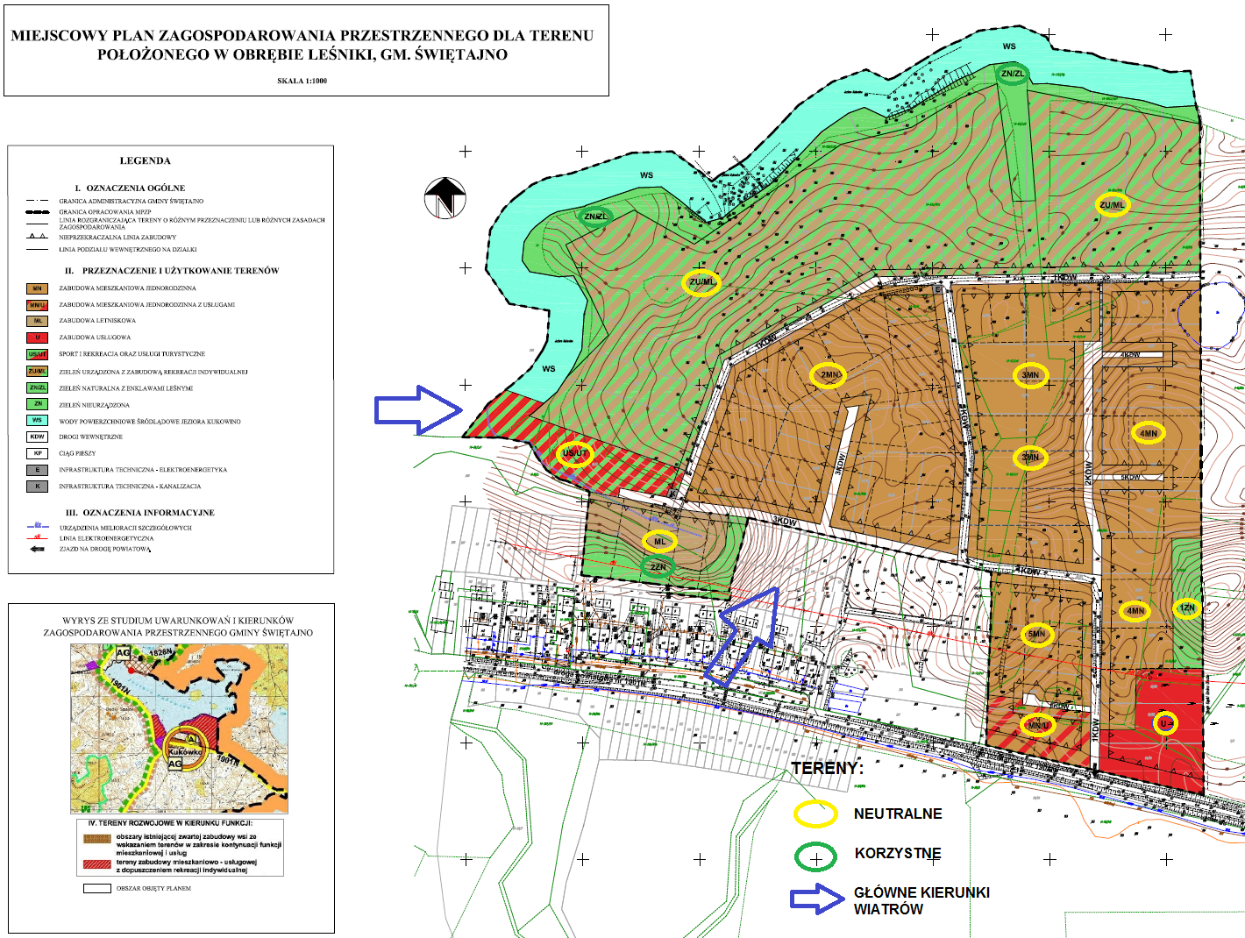

Załącznik do prognozy, wpływ terenów planu na środowisko.

Oświadczenie

Ja niżej podpisana Alicja Jaworowska – Jurewicz oświadczam, iż będąc autorem Prognozy oddziaływania na środowisko do projektu mpzp dla terenu położonego w obrębie Leśniki w Gminie Świętajno.

Spełniam wymagania, o których mowa w art. 74a ust. 2 ustawy z dnia 3 października 2008 r. o udostępnianiu informacji o środowisku i jego ochronie, udziale społeczeństwa w ochronie środowiska oraz o ocenach oddziaływania na środowisko (tekst jednolity: Dz. U. tj. z 2016 r. poz. 353 z poźn. zm.).

Jestem świadoma odpowiedzialności karnej za złożenie fałszywego oświadczenia.

Suwałki, 7.11.2017 r.

Podpis

